PENERAPAN ALGORITMA K-MEANS UNTUK CLUSTER DATA ANGGARAN PENDAPATAN DAN BELANJA DESA (APBDes)

Fahmi Ikhsan Prasetyo, Joko Sutopo
Program Studi Informatika, Fakultas Teknologi Informasi dan Elektro
Universitas Teknologi Yogyakarta
Jl. Ringrood Utara Jombor Seleman Yogyakarta
E-mail : fahmiprasetya95@gmail.com , jksutopo@gmail.com

ABSTRAK

Penelitian ini dilakukan untuk mempelajari dan mengimplementasikan metode algoritma k-means clustering. Permasalahan yang terjadi banyak data yang terdapat dalam lembaga keuangan desa sehingga menimbulkan kesulitan dalam hal pengelompokkan data Anggaran Pendapatan Belanja Desa (APBDes) yang dikelola oleh badan keuangan desa pada dasarnya sudah dikelompokkan berdasarkan pendapatan, belanja dan pembiayaan. Akan tetapi karena data yang dikelola oleh badan pengelola keuangan desa tersebut memiliki data yang begitu banyak, maka perlu diketahui bagaimana keterkaitan antar data. Sedangkan untuk metode pengembangan sistem ini menggunakan metode K-Means untuk mendeteksi penggunaan anggaran belanja desa sesuai target atau tidaknya pada aplikasi ini. K-Means merupakan salah satu metode data clustering non hirarki yang berusaha mempartisi data yang ada ke dalam bentuk satu atau lebih cluster/kelompok. Metode ini mempartisi data ke dalam cluster/kelompok sehingga data yang memiliki karakteristik sama dikelompokkan ke dalam satu cluster yang sama. Anggaran Pendapatan dan Belanja Desa (APBDes) terdiri atas bagian pendapatan, belanja, dan pembiayaan Desa, rancangan Anggaran Pendapatan dan Belanja Desa diajukan oleh Kepala Desa dan dimusyawarahkan bersama Badan Permusyawaratan Desa.
Kata kunci : APBDes, Anggaran, Algoritma K-Means Cluster.

.

PENDAHULUAN
Desa sering kali identik dengan masyarakatnya yang miskin, tradisionalis, dan kolot, namun sebenarnya desa mempunyai keluhuran dan kearifan lokal yang luar biasa. Desa adalah pelopor sistem demokrasi yang otonom dan berdaulat penuh. Sejak lama, desa telah memiliki sistem dan mekanisme pemerintahan serta norma sosial masing-masing. Sampai saat ini pembangunan desa masih dianggap sebelah mata oleh pemerintah (Anwar, M. 2012).
Banyak data yang terdapat dalam lembaga keuangan desa sehingga menimbulkan kesulitan dalam hal pengelompokkan data Anggaran Pendapatan Belanja Desa (APBDes) yang dikelola oleh badan keuangan desa pada dasarnya sudah dikelompokkan berdasarkan pendapatan, belanja dan pembiayaan. Akan tetapi karena data yang dikelola oleh badan pengelola keuangan desa tersebut memiliki data yang begitu banyak, maka perlu diketahui bagaimana keterkaitan antar data pendapatan, belanja, dan pembiayaan dari lembaga tersebut.
Dengan adanya permasalahan tersebut, salah satu metode yang digunakan yaitu clustering. Dengan clustering dimaksudkan untuk mengidentifikasi data APBDes yang memiliki kesamaan dalam karakteristik tertentu yaitu dengan diterapkannya algoritma K-Means dalam proses clusterisasi APBDes maka diharapkan dapat mengelompokkan dan menentukan jumlah cluster yang paling tepat/akurat juga memprediksi nilai pendapatan, belanja dan pembiayaan yang akan datang terhadap data APBDes. Hasil akhir yang ingin didapatkan dari penelitian ini adalah informasi pengetahuan tentang penggunaan yang perlu mendapatkan perhatian khusus berdasarkan penggunaan anggaran belanja tersebut.
Maka berdasarkan latar belakang masalah tersebut, penulis berupaya untuk merancang sebuah aplikasi anggaran pendapatan dan belanja desa dengan fokus masalah terhadap penggunaan anggaran untuk belanja desa menggunakan algoritma k-means clustering.

kajian pustaka

Kajian Pustaka
Faridah merancang mengenai Kendala yang dihadapi oleh lembaga keuangan pemerintah di daerah Kota Padang adalah bagaimana mengelola dan mengidentifikasi data APBD yang begitu banyak, metode yang digunakan yaitu clustering dan forecasting, dengan metode ini dimaksudkan dapat mengelompokkan dan mengidentifikasi data APBD [4]. Hamini melakukan analisis cluster berguna dalam meringkas data atau sejumlah variabel untuk menjadi lebih sedikit. Dalam melakukan proses meringkas data ini dapat dilakukan dengan mengelompokkan objek-objek berdasarkan kesamaan karakteristik tertentu diantara objek-objek yang hendak diteliti. Sehingga mengetahui karakteristik pengelompokan data meningkatkan mutu pembelajaran [5]. Nango melakukan penelitian dengan menerapkan algoritma K-Means dalam proses clusterisasi APBD maka diharapkan dapat mengelompokkan dan menentukan jumlah cluster yang paling tepat/akurat juga memprediksi nilai belanja tidak langsung serta nilai belanja langsung yang akan datang terhadap data APBD [8]. Sari merancang sebuah aplikasi berupa pengelolaan data APBD yang begitu banyak, berdasarkan permasalahan diatas algoritma K-Means akan diterapkan untuk memprediksi data anggaran pendapatan belanja daerah sehingga dari hasil penelitian ini akan terbangun clusterisasi data lembaga keuangan pemerintah di daerah Kota Payakumbuh [10].

Desa
Berdasarkan Peraturan Menteri Dalam Negeri Republik Indonesia Nomor 113 Tahun 2014 tentang Desa, yang menyatakan bahwa desa adalah kesatuan kesatuan masyarakat hukum yang memiliki batas wilayah yang berwenang untuk mengatur dan mengurus pemerintahan, kepentingan masyarakat setempat berdasarkan prakarsa masyarakat, hak asal-usul dan/ atau hak tradisonal memiliki hak asal-usul dan hak tradisional yang diakuin dan dihoramati dalam sistem pemerintahan Negara Kesatuan Republik Indonesia. Dalam perjalan ketatanegaraan Republik Indonesia, Desa telah berkembang dalam berbagai bentuk sehingga perlu dilindungi dan diberdayakan agar menjadi kuat, maju mandiri dan demokratis sehingga dapat menciptakan landasan yang kuat dalam melaksanakan pemerintahan dan pembangunan menuju masyarakat yang adil, makmur dan sejahtera.

Pemerintahan Desa
Desa memiliki pemerintahan sendiri. Pemerintahan desa merupakan bagian dari Pemerintahan Nasional yang penyelenggaraannya ditujukan pada pedesaan. Menurut Peraturan Pemerintah Nomor 72 Tahun 2005 pemerintahan desa adalah penyelenggaraan urusan pemerintahan oleh pemerintah desa dan badan permusyawaratan desa (BPD) dalam mengatur dan mengurus kepentingan masyarakat setempat berdasarkan usul-usul dan adat istiadat setempat yang diakui dan dihormati dalam sistem Pemerintahan Negara Kesatuan Republik Indonesia (kadjudju, D., dkk, 2017).

Keuangan Desa
Menurut Peraturan Pemerintah Dalam Negeri Republik Indonesia Nomor 113 Tahun 2014 tentang pengelolaan keuangan desa, keuangan desa adalah semua hak dan kewajiban desa yang dapat dinilai dengan uang serta segala sesuatu berupa uang dan barang yang berhubungan dengan pelaksanaan hak dan kewajiban desa. Pengelolaan keuangan desa adalah keseluruhan kegiatan yang meliputi perencanaan, pelaksanaan, penatausahaan, pelaporan dan pertanggung jawaban keuangan desa (kadjudju, D., dkk, 2017)

Data Mining
Data Mining didefinisikan sebagai proses menemukan pola dalam data. Proses ini harus otomatis atau biasanya secara semi-otomatis. Pola yang dihasilkan harus berarti bahwa pola tersebut memberikan beberapa keuntungan. Pola tersebut diidentifikasi, divalidasi, dan digunakan untuk membuat sebuah prediksi berdasarkan sudut pandang operasional. Data Mining berguna setiap kali sistem berurusan dengan set data yang besar (Hadi Aulia, 2017).

Clustering
Pada dasarnya clustering merupakan suatu metode untuk mencari dan mengelompokkan data yang memiliki kemiripan karakteriktik (similarity) antara satu data dengan data yang lain. Clustering merupakan salah satu metode data mining yang bersifat tanpa arahan (unsupervised), maksudnya metode ini diterapkan tanpa adanya latihan (training) dan tanpa ada guru (teacher) serta tidak memerlukan target output. Dalam data mining ada dua jenis metode clustering yang digunakan dalam pengelompokan data, yaitu hierarchical clustering dan non-hierarchical clustering) (Anggara, M. Dkk, 2016).

Algoritma K-Means Clustering
K-Means merupakan salah satu metode data clustering non hirarki yang berusaha mempartisi data yang ada ke dalam bentuk satu atau lebih cluster/kelompok. Metode ini mempartisi data ke dalam cluster/kelompok sehingga data yang memiliki karakteristik yang sama dikelompokkan ke dalam satu cluster yang sama dan data yang mempunyai karakteristik berbeda dikelompokkan ke dalam kelompok yang lain. Adapun tujuan dari data clustering ini adalah untuk meminimalisasikan objective function yang diset dalam proses clustering, yang pada umumnya berusaha meminimalisasikan variasi di dalam suatu cluster dan memaksimalisasikan variasi antar cluster (Anggara, M. Dkk, 2016). Algoritma K-Means merupakan metode clustering berbasis jarak yang mempartisi data ke sejumlah kelompok dan bekerja pada atribut numerik. Algoritma ini dimulai dengan pemilihan jumlah kelompok (K) secara acak serta pengambilan sebagian populasi sejumlah K untuk dijadikan sebagai titik pusat awal. Salah satu metode perhitungan jarak yang bisa digunakan adalah Euclidean Distance (Lubis, 2016).
Perhitungan jarak menggunakan metode Euclidean dinyatakan sebagai berikut :
$ⅆ\left(x,y\right)={\left\|x-y\right\|}^{2}= \sqrt{\sum_{i=1}^{n}{{\left(x_{i}-y_{i}\right)}^{2}}}$ [1]
Adapun rumus perhitungan jarak lainnya didefinisikan sebagai berikut.
$ⅆ(x,y)=\sqrt{{(xi-yi)}^{2}+{(xi-yi)}^{2}}$ [2]
Keterangan :
d = titik dokumen x = data record
y= data centroid
Jarak yang terpendek antara centroid dengan dokumen menentukan posisi cluster suatu dokumen. Misalnya dokumen A mempunyai jarak yang paling pendek ke centroid 1 dibanding ke yang lain, maka dokumen A masuk ke group 1. Hitung kembali posisi centroid baru untuk tiap-tiap centroid (Ci..j)dengan mengambil rata- rata dokumen yang masuk pada cluster awal (Gi..j ). Iterasi dilakukan terus hingga posisi group tidak berubah. Berikut rumus dari penentuan centroid.
$∁\left(i\right)= \frac{1}{\left|G_{i}\right|}\sum_{xec}{d\overline{x}}$ [3]
Adapun rumus iterasi lainnya didefinisikan sebagai berikut :
$$∁\left(i\right)= \frac{X_{1}+X_{2}+X_{..}+X_{…} }{\sum{X}} [4]$$
Keterangan :
x1 = nilai data record ke-1
x2 = nilai data record ke-2
Σx = jumlah data record
K-Means merupakan algoritma clustering yang bersifat partitional yaitu membagi himpunan objek data ke dalam sub himpunan (cluster) yang tidak overlap, sehingga setiap objek data berada tepat dalam satu cluster. Strategi partitional-clustering yang paling sering digunakan adalah berdasarkan kriteria square error. Secara umum, tujuan kriteria square error adalah untuk memperoleh partisi (jumlah cluster tetap) yang meminimalkan total square error.

Anggaran Pendapatan dan Belanja Desa (APBDes)
Dalam Undang-Undang Nomor 6 Tahun 2014 Tentang Desa, pasal 73 dijelaskan bahwa Anggaran Pendapatan dan Belanja Desa terdiri atas bagian pendapatan, belanja, dan pembiayaan Desa, rancangan Anggaran Pendapatan dan Belanja Desa diajukan oleh Kepala Desa dan dimusyawarahkanbersama Badan Permusyawaratan Desa, sesuai dengan hasil musyawarah sebagaimana dimaksud, Kepala Desa menetapkan Anggaran Pendapatan dan Belanja Desa setiap tahun dengan Peraturan Desa.

METODE PENELITIAN

Obyek Penelitian
Dalam penelitian ini simulasi obyek yang akan diteliti yaitu dapat mengimplementasikan metode Data Mining kedalam sistem aplikasi yang dirancang serta yang berhubungan dengan Anggaran Pendapatan dan Belanja Desa didapatkan informasi terkait biaya anggaran pendapatan desa, belanja desa dan pembiayaan desa).

Model Pengembangan Sistem
Analisis Kebutuhan Sistem
Pada tahap ini akan dilakukan analisis suatu kegiatan yang dilakukan menguraikan kebutuhan terhadap sistem yang akan dibangun, dengan maksud untuk mengidentifikasikan dan mengevaluasi permasalahan-permasalahan, dan kebutuhan-kebutuhan yang diharapkan sehingga dapat diusulkan perbaikan-perbaikannya.
Permasalahan diatas dapat dijadikan diatas dapat dijadikan acuan untuk merancang sebuah sistem yang memudahkan pengguna sistem dalam melakukan proses pengolahan data dan mengakses dari sistem yang telah dibuat. Sehingga dalam pembuatan sistem ini berfokus mendeteksi penggunaan anggaran pendapatan dan belanja desa.
Pada tahap ini peneliti melakukan perancangan terhadap sistem Aplikasi anggran pendapatan dan belanja desa, maka dibutuhkannya beberapa hal meliputi flowchart, Entity Relationship Diagram dan Diagram Alir Data Activity Diagram Perancangan sistem. Dalam sistem ini memiliki dua hak akses yaitu Server dan User. Dimana Server memiliki hak akses lebih seperti pada umumnya yang melakukan pengelolaan data intern yang meliputi menambah data, mengubah data, menghapus data dan mencetak laporan. Sedangkan User hanya dapat melakukan pencarian data anggaran berupa laporan APBDes sesuai yang dibutuhkan pengguna.
Desain interface merupakan perancangan antarmuka dilakukan sesederhana mungkin tetapi tidak menghilangkan unsur-unsur penting dalam menyampaikan informasi, desain nampak sederhana tetapi tidak menghilangkan kelengkapan dan kompleksitas kebutuhan dari sistem. Untuk memenuhi kebutuhan sistem ini. Desain input berfungsi memasukan data yang dilakukan pada sistem APBDes yaitu pendapatan, belanja dan pembiayaan desa. Desain proses merupakan tahap untuk membuat sketsa yang akan terjadi pada setiap modul yang dimiliki sistem. Sketsa tersebut dijadikan acuan dalam membuat algoritma. Sehingga sistem ini lebih terlihat jelas dan terstruktur. Pada tahap ini Pada tahap ini rancangan outputnya adalah nantinya dapat memberikan informasi mengenai laporan hasil perhitungan anggaran pendapatan desa, belanja desa, pembiayaan desa. Aplikasi ini diimplementasikan menggunakan tools Sublime Text 3, Bootstrap dan DBMS MySQL. Selanjutnya aplikasi ini akan dilakukan pengujian untuk memastikan bahwa sistem sudah berjalan sesuai dengan yang diharapkan. Pada tahap ini semua unit pada sistem APBDes akan diintegrasikan sebagai satu kesatuan yang utuh untuk memastikan sistem sudah berjalan sesuai dengan metode algoritma k-means cluster serta memenuhi persyaratan yang ada. Aplikasi ini akan dilakukan mengujian atau testing dengan cara melihat dari alur kerja dan output sistem yang disebut dengan blackbox testing, Untuk pengujian dari sistem ini dilakukan tidak hanya kepada orang yang mengerti Teknologi, tetapi kepada orang yang memiliki latar belakang yang berbeda untuk mendapat pengetahuan tentang seberapa baik kualitas sistem aplikasi yang dihasilkan. Kegiatan pemeliharaan tambahan yang dilakukan dalam fase ini termasuk adaptasi dari perangkat lunak dengan lingkungannya, menampung kebutuhan pengguna baru, dan meningkatkan kualitas dari sistem itu sendiri.

ANALISIS DAN PERANCANGAN

Analisis Sistem yang Dikembangkan
Proses penyusunan anggaran dimulai dengan urutan sebagai berikut :
- Pelaksana kegiatan menyampaikan usulan anggaran kegiatan kepada Sekretaris Desa berdasarkan RKPDesa yang telah ditetapkan.
- Sekretaris desa menyusun rancangan Peraturan Desa tentang APBDesa (RAPB Desa) dan menyampaikan kepada Kepala Desa.
- Kepala desa selanjutnya menyampaikan kepada Badan Permusyawaratan Desa untuk dibahas dan disepakati bersama. Rancangan Peraturan Desa tentang APBDesa disepakati bersama paling lambat bulan Oktober tahun berjalan antara Kepala Desa dan BPD, selanjutnya disampaikan oleh Kepala Desa kepada Bupati/Walikota melalui Camat atau sebutan lain paling lambat 3 (tiga) hari sejak disepakati untuk dievaluasi.
- Apabila hasil evaluasi tidak ditindaklanjuti oleh Kepala Desa dan Kepala Desa tetap menetapkan Rancangan Peraturan Desa tentang APBDesa menjadi Peraturan Desa, Bupati/Walikota membatalkan Peraturan Desa dengan Keputusan Bupati/Walikota yang sekaligus menyatakan berlakunya pagu APBDesa tahun anggaran sebelumnya.
- Peraturan Desa tentang APBDesa ditetapkan paling lambat tanggal 31 Desember tahun anggaran berjalan.

Teknik Clustering Dalam Algoritma K-means
Flowchart Metode K-Means Clustering yang diterapkan pada sistem Anggaran Pendapatan dan Belanja Desa (APBDes). Alur program dimulai dari menentukan nilai cluster kemudian mengambil nilai dari rata-rata selanjutnya menentukan nilai cluster secara acak dengan menhitung nilai jarak setiap masing-masing centroid dilanjutlkan hasil dari perhitungan jarak dikelompokan sesuai jarak terdekat dan dapat dihasilkan untuk menghitung nilai pusat cluster baru kemudian membandingkan hasil dari posisi centroid baru dengan centroid sebelumnya. Flowchart metode k-means clustering APBDes dapat dilihat pada gambar 1.
Gambar 1. Flowchart Metode K-Means Clustering APBDesa
Langkah-langkah dari metode K-Means adalah sebagi berikut :
- Tentukan nilai k sebagai jumlah cluster yang ingin dibentuk.
- Bangkitkan k centroid (titik pusat cluster) awal secara acak.
- Hitung jarak setiap data ke masing-masing centroid menggunakan rumus korelasi antar dua objek.
- Kelompokan setiap data berdasarkan jarak terdekat antara data dengan centroidnya.
- Tentukan posisi centroid baru ,dengan cara menghitung nilai rata-rata dari data yang ada pada centroid yang sama. Dimana nk adalah jumlah dokumen dalam cluster k dan di adalah dokumen dalam cluster k.
- Cluster k
- Kembali ke langkah 3 jika posisi centroid baru dengan centroid lama, tidak sama.
Misal diketahui :
Jumlah Cluster = 3, Jumlah data =12
Jumlah atribut= 3

Tabel 1 Data APBDes
No | Tahun | Pendapatan | Pembiayaan | Belanja
1 | 2013 | 4.077.569.832 | 80.589.600 | 1.742.569.428
2 | 2014 | 5.355.653.240 | 120.728.160 | 2.876.026.400
3 | 2015 | 836.390.000 | 1.321.264.150 | 2.152.500.000
4 | 2016 | 66.257.916.500 | 11.732.700.000 | 10.739.653.200
5 | 2017 | 36.480.000.000 | 37.584.000.000 | 11.880.000.000

- Dari data diatas akan ditentukan pusat awal cluster secara acak,misalnya :
Di ambil data ke-1 sebagai pusat cluster ke-1 – (C1)
4.077.569.832 8.0589.600 1.742.569.428
Di ambil data ke-4 sebagai pusat cluster ke-2 – (C2)
66.257.916.500 11.732.700.000 10.739.653.200
Di ambil data ke-5 sebagai pusat cluster ke-3 – (C3)
36.480.000.000 37.584.000.000 11.880.000.000
- Perhitungan jarak
Keterangan :
Pd = Pendapatan Bj = Belanja
Pb = Pembiayaan Jt = Jarak Terpendek

Tabel 2 Jarak Pusat Cluster Pertama
No | Tahun | Pendapatan | Pembiayaan | Belanja | C1 | C2 | C3 | Jarak Terdekat
1 | 2013 | 4.077.569.832 | 80.589.600 | 1.742.569.428 | 0 | 63.899.254.338 | 50.588.445.035 | 0
2 | 2014 | 5.355.653.240 | 120.728.160 | 2.876.026.400 | 1.708.751.886 | 62.496.081.370 | 49.530.730.247 | 1.708.751.886
3 | 2015 | 836.390.000 | 1.321.264.150 | 2.152.500.000 | 3.494.647.781 | 66.799.051.836 | 51.769.462.054 | 3.494.647.781
4 | 2016 | 66.257.916.500 | 11.732.700.000 | 10.739.653.200 | 63.899.254.338 | 0 | 39.450.150.996 | 0
5 | 2017 | 36.480.000.000 | 37.584.000.000 | 11.880.000.000 | 50.588.445.035 | 39.450.150.996 | 0 | 0

- Pengelompokan data pertama
Pengelompokan data adalah memisahkan data berdasar jarak terpendek untuk setiap cluster yang didapat dari table 3 di bawah ini.
Tabel 3 Pengelompokan Data Pertama
No | C1 | C2 | C3
1 | 1
2 | 1
3 | 1
4 |  | 1
5 |  |  | 1
Setelah mendapatkan pengelompokkan data pertama selanjutnya menentukan pusat cluster baru.
- Penentuan Pusat Cluster Baru
C1=(4.077.569.832+5.355.653.240+836.390.000)/3
= 3.423.204.357
= (80.589.600+120.728.160+1.321.264.150)/3
= 494.147.783,3
= (1.742.569.428+2.876.026.400+2.152.500.000)/3
= 2.257.031.943
C2= 66.257.916.500 / 1 = 66.257.916.500
= 11.732.700.000 / 1 = 11.732.700.000
= 10.739.653.200 / 1 = 10.739.653.200
C3= 36.480.000.000/ 1 = 36.480.000.000
= 37.584.000.000 / 1 = 37.584.000.000
= 11.880.000.000 / 1 = 11.880.000.000

Tabel 4 Pusat Cluster Kedua
No | Tahun | Pendapatan | Pembiayaan | Belanja | C1 | C2 | C3
1 | 2013 | 4.077.569.832 | 80.589.600 | 1.742.569.428 | 3.423.204.357 | 66.257.916.500 | 36.480.000.000
2 | 2014 | 5.355.653.240 | 120.728.160 | 2.876.026.400 | 494.147.783,3 | 11.732.700.000 | 37.584.000.000
3 | 2015 | 836.390.000 | 1.321.264.150 | 2.152.500.000 | 2.257.031.943 | 10.739.653.200 | 11.880.000.000
4 | 2016 | 66.257.916.500 | 11.732.700.000 | 10.739.653.200
5 | 2017 | 3.648.000.0000 | 37.584.000.000 | 11.880.000.000

Cluster baru yang ke-1 3.423.204.357 494.147.783,3 2.257.031.943
Cluster baru yang ke-2 66.257.916.500 11.732.700.000 10.739.653.200
Cluster baru yang ke-3 36.480.000.000 37.584.000.000 11.880.000.000
- Perhitungan jarak pusat cluster kedua

Tabel 5 Jarak Pusat Cluster Kedua
No | Tahun | Pendapatan | Pembiayaan | Belanja | C1 | C2 | C3 | Jarak terdekat
1 | 2013 | 4.077.569.832 | 8.0589.600 | 1.742.569.428 | 929.460.179 | 63.899.254.338 | 50.588.445.035 | 929.460.179
2 | 2014 | 5.355.653.240 | 120.728.160 | 2.876.026.400 | 2.063.238.968 | 62.496.081.370 | 49.530.730.247 | 2.063.238.968
3 | 2015 | 836.390.000 | 1.321.264.150 | 2.152.500.000 | 2.717.840.490 | 66.799.051.836 | 51.769.462.054 | 2.717.840.490
4 | 2016 | 66.257.916.500 | 11.732.700.000 | 10.739.653.200 | 64.393.019.570 | 0 | 39.450.150.996 | 0
5 | 2017 | 3.648.000.0000 | 37.584.000.000 | 11.880.000.000 | 50.606.426.369 | 3.945.0150.996 | 0 | 0

- Pengelompokan data adalah memisahkan data berdasar jarak terpendek untuk setiap cluster yang didapat dari table 6 dibawah ini.
Tabel 6 Pengelompokan Data Kedua
No | C1 | C2 | C3
1 | 1
2 | 1
3 | 1
4 |  | 1
5 |  |  | 1
Karena kelompok data pertama dan kedua memliki pola yang sama maka iterasi berhenti pada iterasi kedua dan proses perhitungan k-means clustering selesai yang selanjutnya bisa digunakan untuk analisa selanjutnya.
Diagram Konteks
Diagram konteks pada gambar 2 yang menampilkan jumlah entitas pengguna aplikasi yaitu bupati, camat, kepala desa, , sekretaris desa, BPD, kepala desa, dan tim pelaksana. Pada diagram konteks tersebut tim pelaksana merupakan tim yang betugas menyusun usulan anggaran APBDesa yang terdiri dari beberapa orang dari aparat kelurahan dan dari masyarakat.

Gambar 2 : Diagram Konteks
Diagram Jenjang
Diagram jenjang pada gambar 3 merupakan gambaran dari menu atau fasilitas yang terdapat didalam aplikasi. Pada diagram jenjang tersebut menunjukkan terdapat 3 fasilitas utama, yaitu pendataan, proses analisa, dan pembuatan laporan.

Gambar 3 : Diagram Jenjang
DAD Level 1
Diagram Alir Data Level 1 merupakan bagan yang menggambarkan proses alur jalannya sistem secara lengkap dan terperinci dari mulai tahap pendataan data-data, kemudian menganalisa data pada pros sistem. DFD level 1 sistem APBDes terlihat pada Gambar 4.
Gambar 4 : DAD Level 1
        - Relasi Antar Tabel
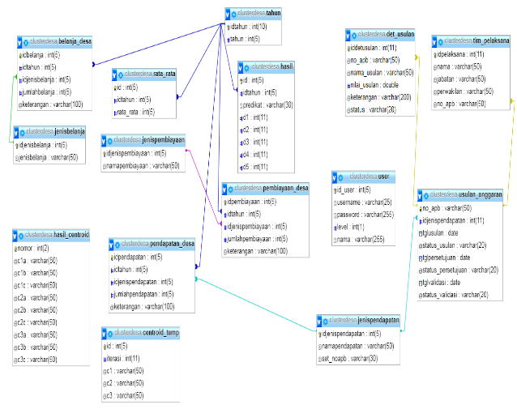
Relasi tabel merupakan hubungan dari beberapa tabel, dimana setiap tabel yang terhubung dengan primary key dan foreign key pada salah satu field yang terdapat pada tabel. Relasi tabel yang ada pada sistem terlihat pada Gambar 5.
Gambar 5 : Relasi Tabel

HASIL DAN PEMBAHASAN

Tampilan Sistem
Tampilan Halaman Utama
Implementasi halaman utama (main interface) merupakan implementasi halaman web yang digunakan oleh user untuk login ke sistem. Berikut adalah tampilan halaman utama sistem informasi anggaran pendapatan dan belanja desa berbasis web yang ditunjukkan pada gambar 6.
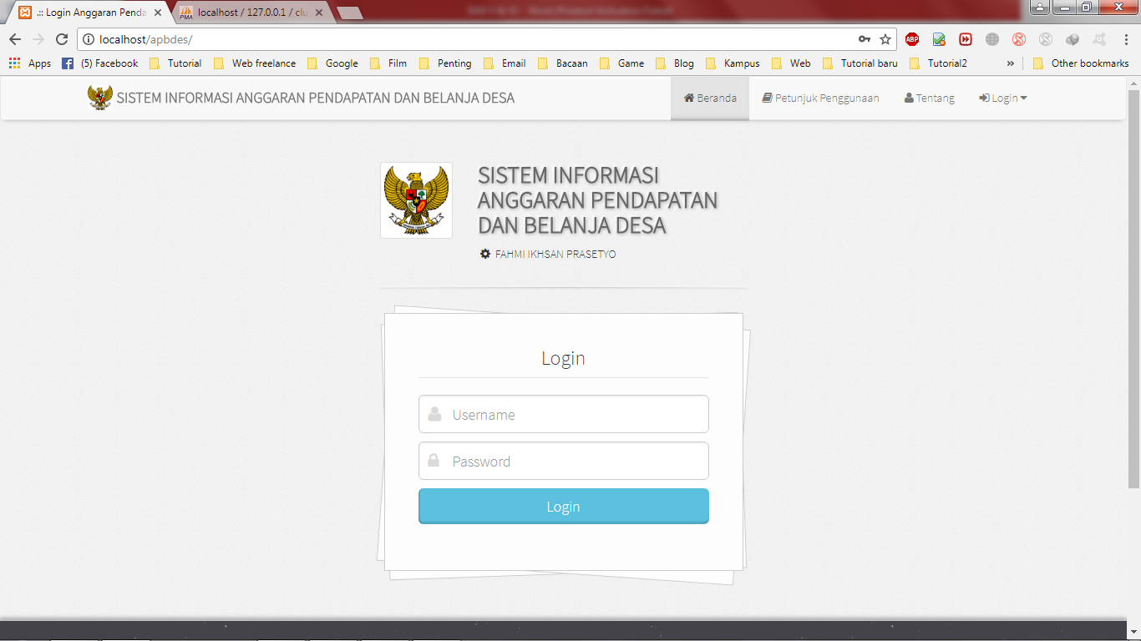
Gambar 6 : Tampilan Halaman Utama
Tampilan Halaman Home
Halaman home berisi sebuah form yang digunakan setelah user berhasil login ke sistem. Pada halaman ini berisi menu-menu yang dapat digunakan oleh user untuk melakukan aktifitas berdasarkan hak akses masing-masing. Adapun tampilan halaman home/beranda dapat dilihat pada Gambar 7.
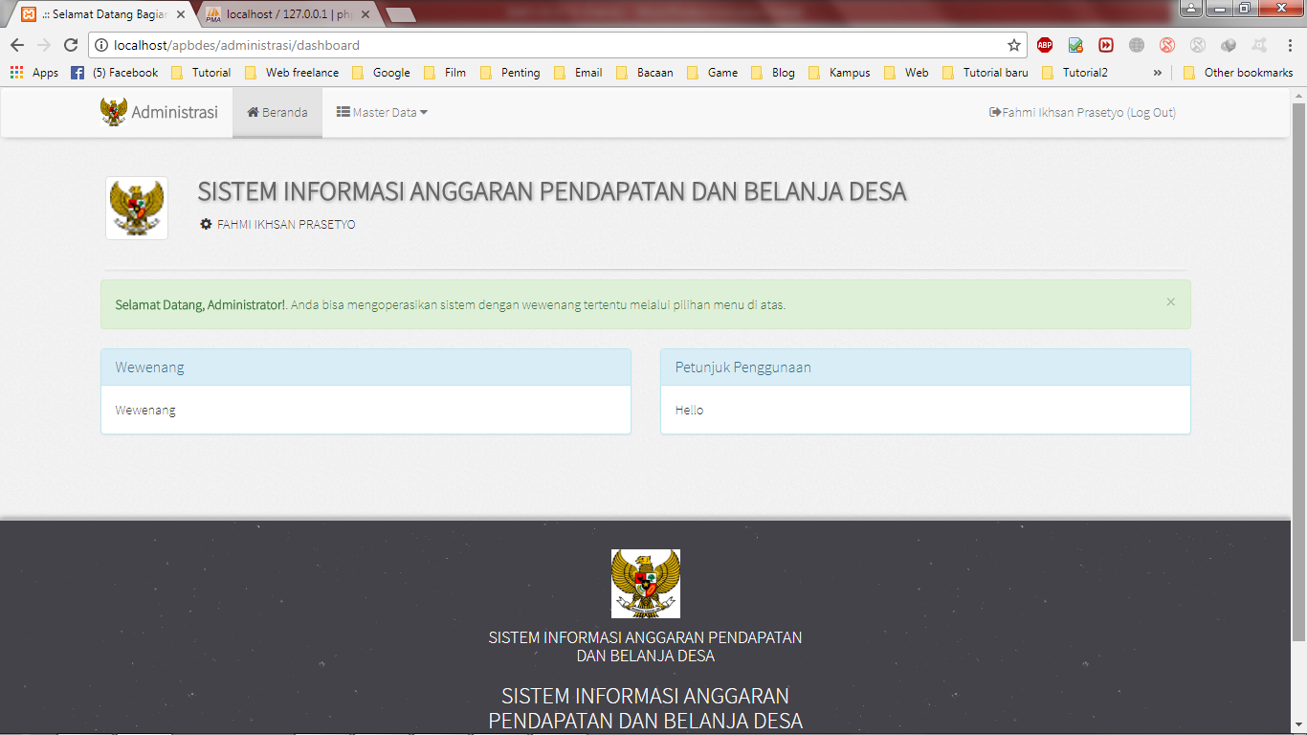
Gambar 7 : Tampilan Halaman Home
Tampilan Halaman Generate Rata-Rata
Halaman Generate Rata-rata dan Centroid merupakan halaman user bendahara yang digunakan untuk menampilkan nominal pendapatan, pembiayaan dan belanja desa serta hasil rata-rata dari ketiga data tersebut berdasarkan pengelompokan tahun. Pada form tersebut terdapat button proses Data Akhir yang digunakan untuk memproses Centroid (pendapatan, pembiayaan dan belanja) beserta keterangan/predikat tertentu. Keterangan/predikat ini dibuat berdasarkan skala centroid yang sudah ditetapkan dalam rumus mencari rata-rata centroid. Halaman ini berfungsi sebagai tempat untuk menampilkan hasil perhitungan berdasarkan rumus yang sudah ditentukan untuk mencari rata-rata centroid akhir terlihat pada Gambar 8.
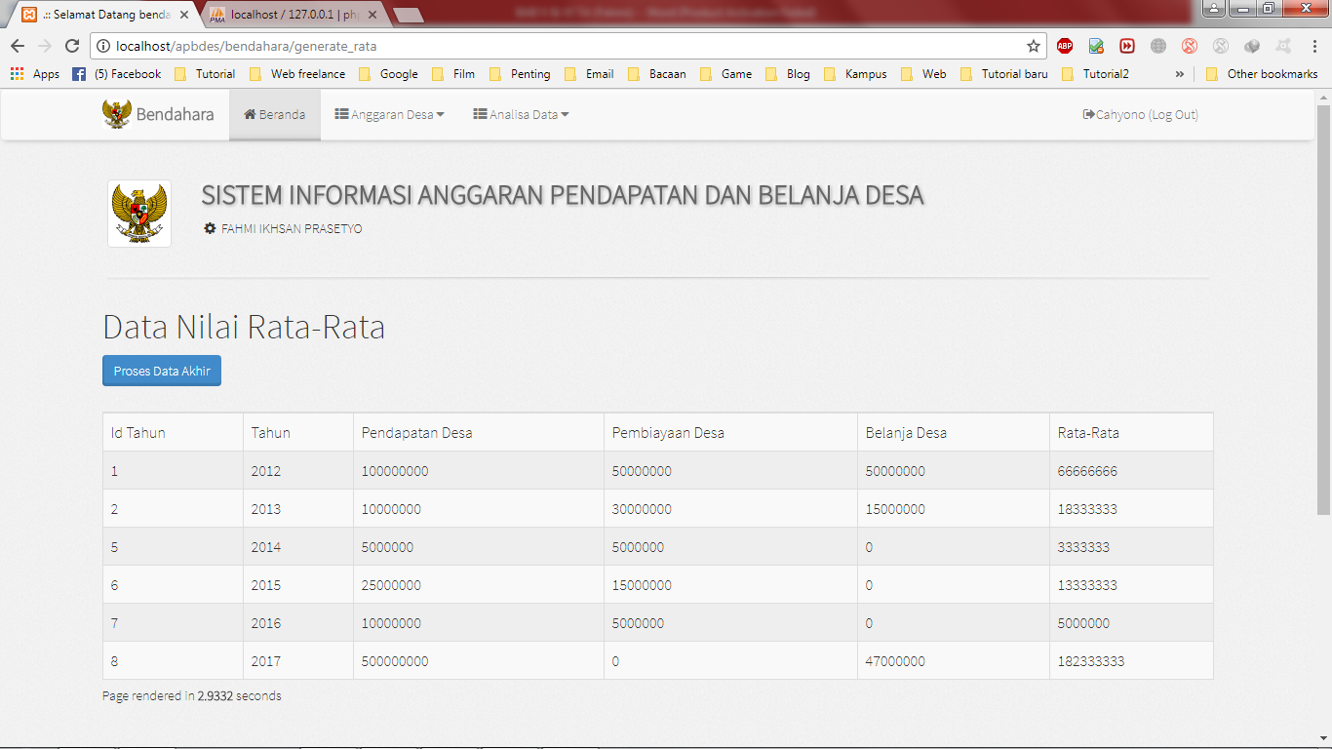
Gambar 8 : Halaman Generate Rata-Rata
Tampilan Halaman Iterasi K-Means
Halaman Iterasi K-Means merupakan halaman user bendahara yang digunakan untuk menampilkan generate centroid yang dilengkapi dengan tahapan output iterasi k-means. Output iterasi k-means ditampilkan dengan C1 (pendapatan desa), C2 (pembiayaan desa) dan C3 (belanja desa). Halaman ini berfungsi sebagai tempat untuk menampilkan hasil iterasi dari metode k-means clustering sebagai pengelompokan setiap tahap iterasi yang dihasilkan. Gambar dibawah ini merupakan tahap iterasi pertama pada pengelolaan data APBDes clustering terlihat pada Gambar 9.
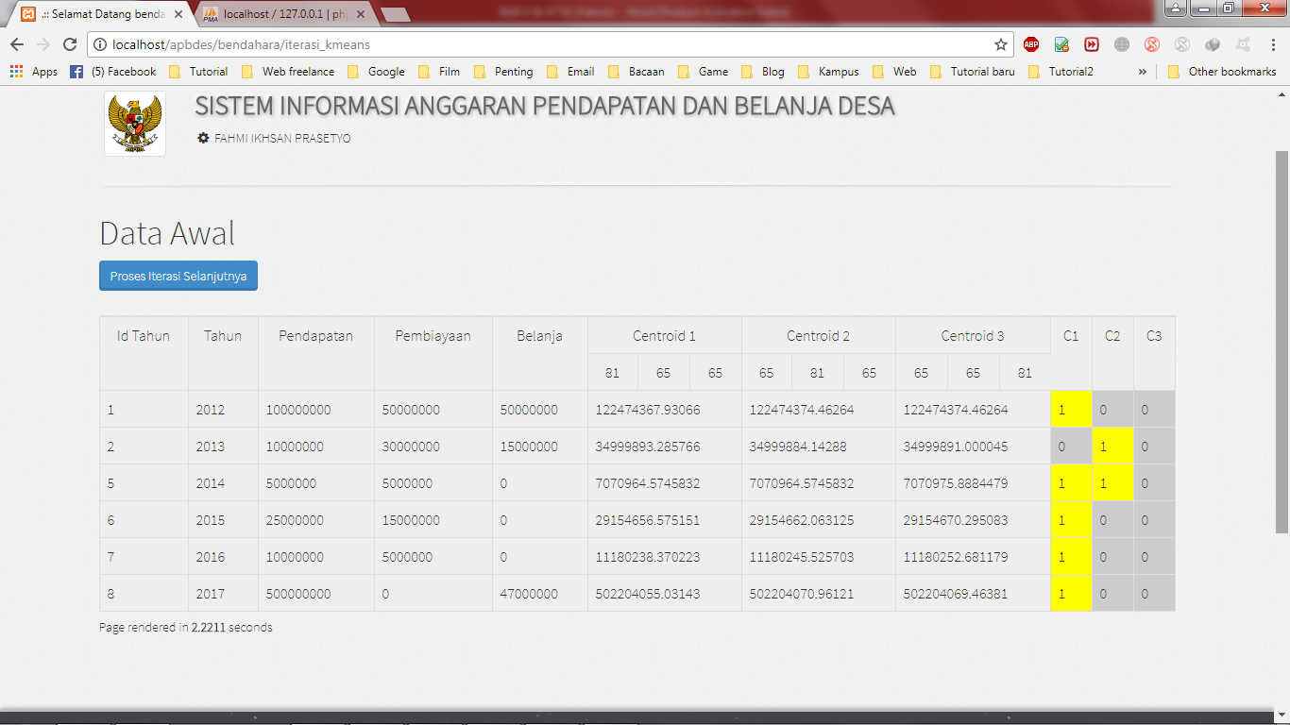
Gambar 9 : Halaman Iterasi K-Means
Tampilan Halaman Hasil Iterasi K-means
Halaman Hasil Iterasi K-Means merupakan halaman user bendahara yang digunakan untuk menampilkan hasil iterasi k-means proses sebelumnya. Hanya saja pada halaman ini tidak disertakan nominal dan tahunnya, hanya ditampilkan hasil dari iterasinya saja sebagai bentuk kesimpulan pencarian iterasi centroid-centroidnya. APBDes sebagai bentuk pelaporan bendahara kepada kepala desa apakah dana pendapatan, pembiayaan dan belanja desa dalam tahun-tahun tersebut dikelola dengan baik atau tidak terlihat pada Gambar 10.
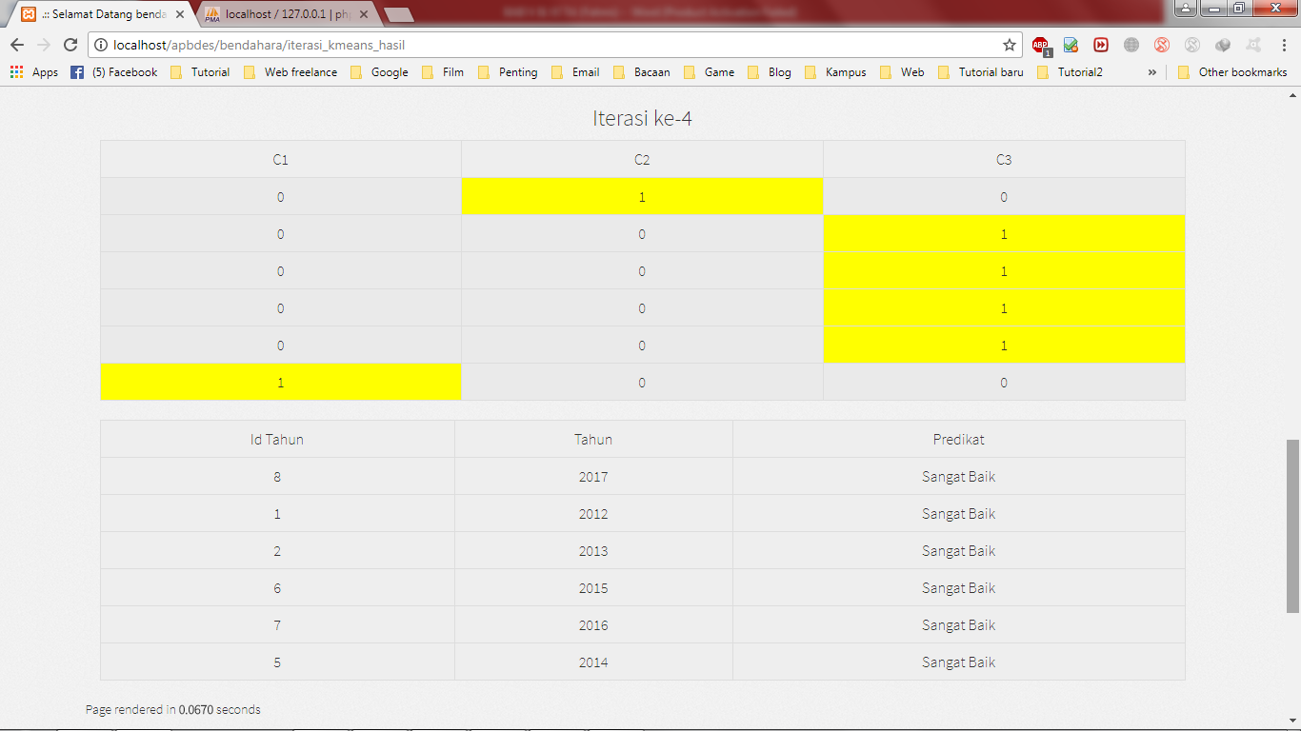
Gambar 10 : Halaman Hasil Iterasi K-Means
Tampilan Halaman Laporan Usulan Anggaran
Halaman Laporan Usulan Anggaran merupakan halaman user kepala desa yang digunakan untuk menampilkan seluruh data usulan anggaran yang disetujui yang pernah diusulkan/diajukan. Laporan usulan anggaran dapat ditampilkan secara periode tahun yang diinputkan oleh user sebagai pelaporan terlihat pada Gambar 11.
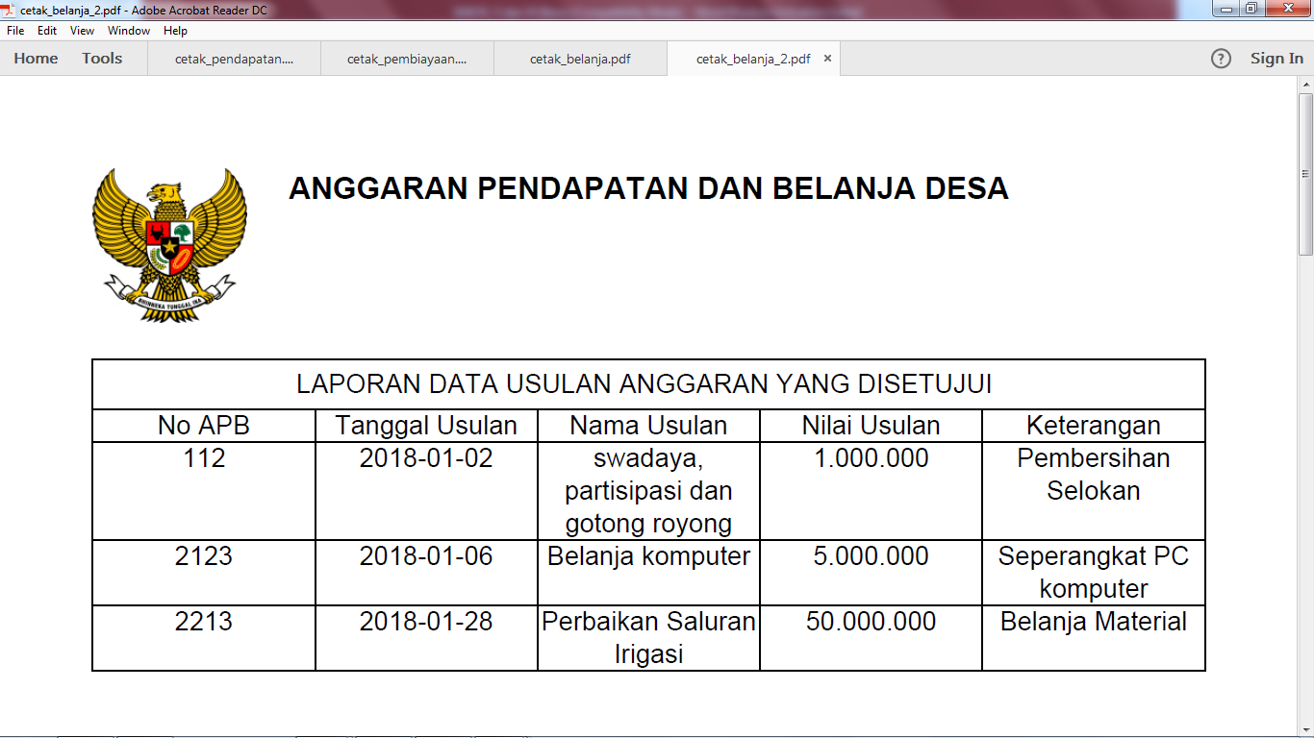
Gambar 11 : Halaman Laporan Usulan Anggaran

PENUTUP

Kesimpulan
Teknik data mining dengan algoritma K-Means Clustering dapat diimplementasikan untuk menganalisa Anggaran Pendapatan dan Belanja Desa (APBDes). Dengan aplikasi yang berbasis teknologi informasi proses analisa APB Desa dapat dihasilkan dengan proses yang cepat. Semakin kecil batasan data yang digunakan dalam proses perhitungan dengan algoritma K-Means Clustering dapat diproses dengan lebih cepat. Proses pengajuam dalam penyusunan usulan anggaran dari tingkat desa sampai persetujuan Bupati dapat diimplementasikan kedalam sistem.

Saran
Secara umum sistem yang telah dibangun telah mengatasi permasalahan yang ada, namun ada beberapa hal yang penulis sarankan untuk pengembangan sistem kedepannya, yaitu:
- Aplikasi penerapan data mining dengan clustering dapat dikembangkan tidak hanya untuk anggaran desa tapi juga dapat diimplementasikan untuk clustering data Anggaran Pendapatan dan Belanja Daerah (APBD).
- Pada penelitian selanjutnya dapat mencoba menggunakan teknik, algoritma dan aplikasi data mining yang berbeda misalnya classification atau association sehingga dapat menghasilkan informasi yang variatif.
- Analisa yang dihasilkan pada penelitian ini merupakan analisa yang mendasar dan perlu dikembangkan lagi. Akan lebih baik jika mengembangkan yang lebih spesifik mengenai anggaran desa.

DAFTAR pUSTAKA
[1] Anggara, M., Sujiani, H., & Nasution, H. (2016). Pemilihan Distance Measure Pada K-Means Clustering Untuk Pengelompokkan Member Di Alvaro Fitness. Jurnal Sistem dan Teknologi Informasi (JUSTIN) Vol. 1, No. 1
[2] Bawias, R. Pangkey, M. dan Rorong Arie. (2015), Pengelolaan Anggaran Pendapatan dan Belanja Desa Dalam Menunjang Pembiayaan Pembangunan Di Desa Bitunuris Kecaamatan Salibabu Kabupaten Kepulauan Talaud , Universitas Islam Negeri Sunan Kalijaga, Yogyakarta.
[3] Faridah (2015). Transparansi dan Akuntabilitas Pemerintah Desa Dalam Pengelolaan Anggaran Pendapatan dan Belanja Desa (APDES) (Studi Pada Alokasi Dana Desa Tahun Anggaran 2013 Di Desa Sidogedungbatu Kecamatan Sangkapuran Kabupaten Gres.
[4] Hadi Aulia, F., (2017). Analisis Data Mining Untuk Menentukan Variabel-Variabel Yang Mempengaruhi kelayakan kredit kepemilikan rumah menggunakan teknik klasifikasi. Jurnal KomTekInfo Vol. 4, No. 1, Juni 2017, Hal. 108-115
[5] Hamini, H., (2014). Anilisis Data Anggaran Pendapatan Belanja Daerah Menggunakan Clustering K-Means dan Forecasting, Universitas Negeri Padang, Padang.
[6] Handoko, K. (2016). Penerapan Data Mining Dalam Meningkatkan Mutu Pembelajaran Pada Instansi Perguruan Tinggi Menggunakan Metode K-Means Clustering (Studi Kasus Di Program Studi Tkj Akademi Komunitas Solok Selatan). Jurnal Teknologi Dan Sistem Informasi, 2(3), 31.
[7] Haryasyah, Novianto, E., & Putri, E. T. (2014). Analisa Pengawasan Studi Mahasiswa Menggunakan Metode Analytic Hierarchy Process (AHP) dan Clustering K-Means Sebagai Bahan Evaluasi Akademik. Jurnal Informatika, 2(1), 7–12.
[8] Herliato, D. (2017). Manajemen Keuangan Desa, Yogyakarta : Gosyen Publishing.
[9] Kadjudju, D., Morassa, J., & Lambey, R. (2017). Analisis Penerapan Permendagri No.113 Tahun 2014 Dalam Perencanaan, Pelaksanaan Dan Pertanggungjawaban Apbdes di Desa Motandoi dan Motandoi Selatan kecamatan Pinolosian Timur Kabupaten Bolaang Mongondow Selatan. Jurnal Riset Akuntansi Going Concern 12(1), 2017, 160-16
[10] Nango, D. (2012). Penenerapan Algoritma K-Means Untuk Clustering Data Anggaran Pendapatan Belanja Daerah, Universitas Negeri Gorontalo, Gorontalo.
[11] Nugraha, R. A., & Kurniawan, D. (2012). Sistem Pendukung Keputusan Menggunakan Algoritma K-Means untuk penilaian Kinerja Guru(PKG) di SMK N 1 DEMAK. Jurnal Online Informatika (JOIN), 2(2), 1–11.
[12] Peraturan Pemerintah Nomer 72 Tahun 2005 Tentang Desa.
[13] Sari, R. (2015). Prediksi Data Anggaran Pendapatan Belanja Daerah Menggunakan Algoritma K-Means, STMIK Amik, Riau.
[14] Undang-Undang Nomor 6 Tahun 2014, Pasal 73. Tentang Desa.
Fahmi Ikhsan Prasetyo, Lahir di Rembang, 3 Maret 1995. Saat ini menempuh pendidikan di Universitas Teknologi Yogyakarta pada program studi Teknik Informatika. Melakukan pembuatan sistem aplikasi menggunakan metode K-Means Clustering pada Anggaran Pendapatan dan Belanja Desa.

